提出日２０　　年　　　月　　　日

庶 務 課 長　殿

学友会事務長殿

部会名

責任者名

学籍番号

連絡先　☎

車両入構許可願

学友会部会活動のため、下記記載の通り車両入構の許可をお願い致します。

入構日時　　　　　年　　　月　　　日(　　)　　　時　　　分～　　　時　　　分

入構ゲート(○で囲む)　第１ゲート　・ 第２ゲート　・　正門 ・　９号館通用門

入構理由

|  |  |  |  |  |  |
| --- | --- | --- | --- | --- | --- |
| 車　両　１　台　目 | | | 車　両　２　台　目 | | |
| 車名(車種)  ナンバー | | | 車名(車種)  ナンバー | | |
| 運転者氏名 | 中大生 | 氏名 | 運転者氏名 | 中大生 | 氏名 |
| 学籍番号 | 学籍番号 |
| その他 | 氏名 | その他 | 氏名 |
| 所属（大学名・会社名） | 所属（大学名・会社名） |
| 連絡先 | 連絡先 |
| 部会との関係 | 部会との関係 |
| 車両での入構人数　　　　　　　　　　　　　　　名 | | | 車両での入構人数　　　　　　　　　　　　　　　　名 | | |
| **【該当の場合〇】（　　）車両・運転者情報に不明な部分があるため、入構時に部会員が立ち会います。** | | | | | |

**＊注意＊**

・入構当日の２日前迄（日曜・祭日を除く）に学友会事務室に提出してください。**前日および当日の申請は受け付けません。**

・入構理由によっては別途「合宿・遠征届」、「体育施設利用許可申請書」等が必要な場合があります。

・入構車両が大量になる場合、別紙に車両・運転者情報をまとめて記載し、提出してもかまいません。

　学友会受付　　　許可番号

**【多摩キャンパス　入構ゲート一覧】**

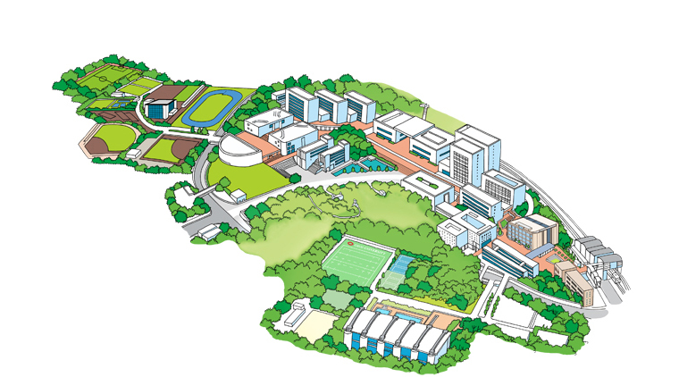

**９号館通用門**

バス停車場

**第２ゲート**

Ｃスクエア

**正門**

４号館

中大隧道（トンネル・高さ制限3.3m）

**第１ゲート**

第３駐車場

○申請受付後、不許可や確認事項がある場合のみ、責任者の方に学友会事務室より事前に連絡します。

〇原則として「第１ゲート」から入構し「第３駐車場」に駐車してください。

〇合宿等で大型バスを利用する場合は「正門」から入構し、１１号館前に駐車してください。ただし長時間の駐車はできません。

〇状況により申請したゲートから入構できない場合があります。出入口のゲートにいる警備員の指示に従ってください。

〇学友会事務室開室時間外の連絡は庶務課受付**（042-674-2210）**に連絡してください。